El Papa denuncia que es "muy triste el funcionarismo clerical" e invita, como los magos, a "soñar, buscar y adorar"
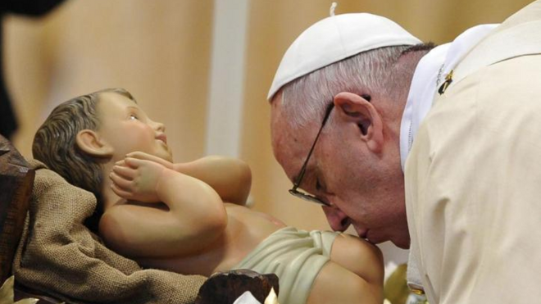
El Papa besa al Niño Jesús

"Él es la estrella polar que ilumina los cielos de la vida y orienta los pasos hacia la alegría verdadera"

"Un gran pintor, Van Gogh, escribía que la necesidad de Dios lo impulsaba a salir de noche para pintar las estrella"

"Nosotros somos lo que deseamos. Porque son los deseos los que ensanchan nuestra mirada e impulsan la vida a ir más allá"

"¿No estamos, desde hace demasiado tiempo, bloqueados, aparcados en una religión convencional, exterior, formal, que ya no inflama el corazón y no cambia la vida? ¿Nuestras palabras y nuestros ritos provocan en el corazón de la gente el deseo de encaminarse hacia Dios o son “lengua muerta”, que habla sólo de sí misma y a sí misma?"

"Es triste cuando una comunidad de creyentes no desea más y, cansada, se arrastra en el manejo de las cosas en vez de dejarse sorprender por Jesús, por la alegría desbordante e incómoda del Evangelio. Es triste caer en el funcionarismo clerical. Es muy triste".

"La crisis de la fe, en nuestra vida y en nuestras sociedades, también tiene relación con la desaparición del deseo de Dios"

"Necesitamos una fe valiente, profética, que no tenga miedo de desafiar a las lógicas oscuras del poder, y se convierta en semilla de justicia y de fraternidad"
06.01.2022 José Manuel Vidal
En la fiesta de la Epifanía, el Papa Francisco, rodeado de 21 cardenales y 19 obispo y muchos sacerdotes y fieles, invita a seguir, como los magos “con ojos que son ventanas abiertas al cielo”, al Niño que “es la estrella polar que ilumina los cielos de la vida y orienta los pasos hacia la alegría verdadera”. Y como ellos también, dejarnos guiar por su secreto: “saber desear”. Porque “somos lo que deseamos. Porque son los deseos los que ensanchan nuestra mirada e impulsan la vida a ir más allá”.
Por eso, el Papa invita a los creyentes a ir “a la escuela del deseo” de los magos, porque “la crisis de la fe, en nuestra vida y en nuestras sociedades, también tiene relación con la desaparición del deseo de Dios”. Ese deseo nos llevará a “una fe valiente, profética, que no tenga miedo de desafiar a las lógicas oscuras del poder, y se convierta en semilla de justicia y de fraternidad”.
Y, una vez más, en una homilía profunda, brillante y valiente, el Papa interroga a la Iglesia: “¿No estamos, desde hace demasiado tiempo, bloqueados, aparcados en una religión convencional, exterior, formal, que ya no inflama el corazón y no cambia la vida? ¿Nuestras palabras y nuestros ritos provocan en el corazón de la gente el deseo de encaminarse hacia Dios o son “lengua muerta”, que habla sólo de sí misma y a sí misma?”
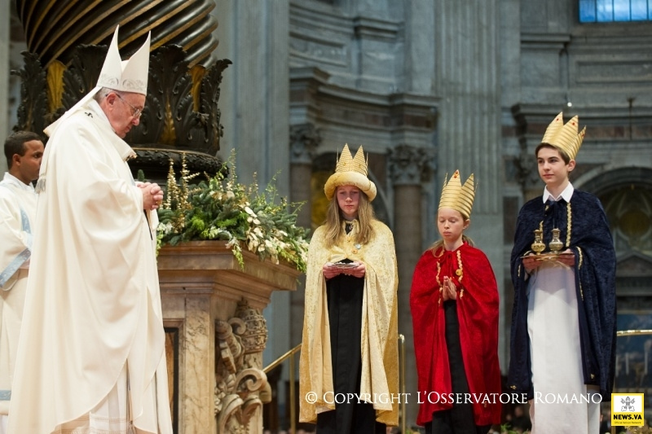
Y concluye entristecido: "Es triste cuando una comunidad de creyentes no desea más y, cansada, se arrastra en el manejo de las cosas en vez de dejarse sorprender por Jesús, por la alegría desbordante e incómoda del Evangelio. Es triste caer en el funcionarismo clerical. Es muy triste”. Tristes, pero esperanzados, porque “incluso en las noches más oscuras brilla una estrella”.
Homilía del Papa Francisco
Los magos viajan hacia Belén. Su peregrinación nos habla también a nosotros: estamos llamados a caminar hacia Jesús, porque Él es la estrella polar que ilumina los cielos de la vida y orienta los pasos hacia la alegría verdadera. Pero, ¿dónde se inició la peregrinación de los magos para encontrar a Jesús? ¿Qué movió a estos hombres de Oriente a ponerse en camino?
Tenían buenas excusas para no partir. Eran sabios y astrólogos, tenían fama y riqueza. Habiendo alcanzado esa seguridad cultural, social y económica, podían conformarse con lo que sabían y lo que tenían, podían estar tranquilos. En cambio, se dejan inquietar por una pregunta y por un signo: «¿Dónde está el rey de los judíos que ha nacido? Porque vimos su estrella…» (Mt 2,2). Su corazón no se deja entumecer en la madriguera de la apatía, sino que está sediento de luz; no se arrastra cansado en la pereza, sino que está inflamado por la nostalgia de nuevos horizontes. Sus ojos no se dirigen a la tierra, sino que son ventanas abiertas al cielo. Como afirmó Benedicto XVI, eran «hombres de corazón inquieto. […] Hombres que esperaban, que no se conformaban con sus rentas seguras y quizás una alta posición social […]. Eran buscadores de Dios» (Homilía, 6 enero 2013).
¿Dónde nace esta sana inquietud que los ha llevado a peregrinar? Del deseo. Este es su secreto interior: saber desear. Meditemos esto. Desear significa mantener vivo el fuego que arde dentro de nosotros y que nos impulsa a buscar más allá de lo inmediato, más allá de lo visible. Es acoger la vida como un misterio que nos supera, como una hendidura siempre abierta que invita a mirar más allá, porque la vida no está “toda aquí”, está también “más allá”. Es como una tela blanca que necesita recibir color.
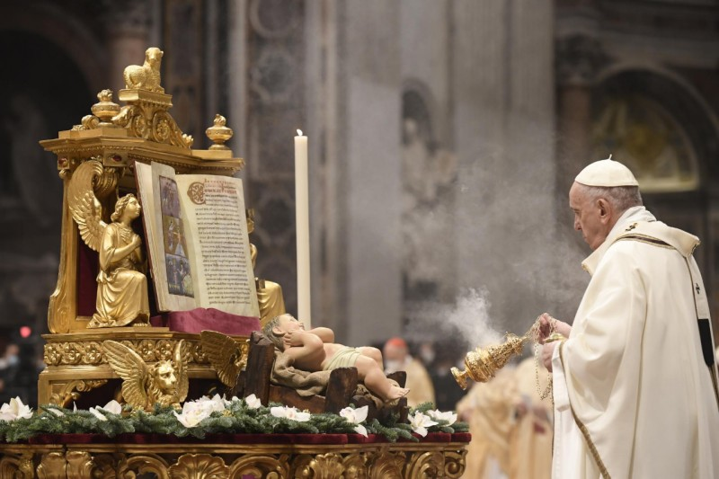
Precisamente un gran pintor, Van Gogh, escribía que la necesidad de Dios lo impulsaba a salir de noche para pintar las estrellas. Sí, porque Dios nos ha hecho así: amasados de deseo; orientados, como los magos, hacia las estrellas. Nosotros somos lo que deseamos. Porque son los deseos los que ensanchan nuestra mirada e impulsan la vida a ir más allá: más allá de las barreras de la rutina, más allá de una vida embotada en el consumo, más allá de una fe repetitiva y cansada, más allá del miedo de arriesgarnos, de comprometernos por los demás y por el bien. «Ésta es nuestra vida —decía san Agustín—: ejercitarnos mediante el deseo» (Tratados sobre la primera carta de san Juan, IV, 6).
Hermanos y hermanas, el viaje de la vida y el camino de la fe —para los magos, como también para nosotros— necesitan del deseo, del impulso interior. A veces, vivimos como aparcados. Lo necesitamos como Iglesia. Nos hace bien preguntarnos: ¿en qué punto del camino de la fe estamos? ¿No estamos, desde hace demasiado tiempo, bloqueados, aparcados en una religión convencional, exterior, formal, que ya no inflama el corazón y no cambia la vida? ¿Nuestras palabras y nuestros ritos provocan en el corazón de la gente el deseo de encaminarse hacia Dios o son “lengua muerta”, que habla sólo de sí misma y a sí misma? Es triste cuando una comunidad de creyentes no desea más y, cansada, se arrastra en el manejo de las cosas en vez de dejarse sorprender por Jesús, por la alegría desbordante e incómoda del Evangelio. Es triste caer en el funcionarismo clerical. Es muy triste.
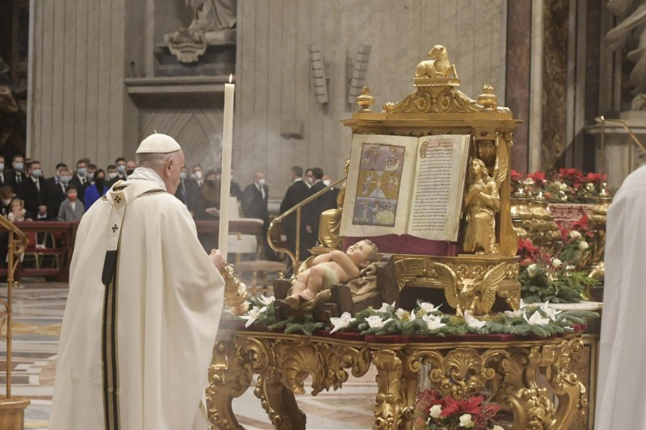
La crisis de la fe, en nuestra vida y en nuestras sociedades, también tiene relación con la desaparición del deseo de Dios. Tiene relación con la somnolencia del alma, con la costumbre de contentarnos con vivir al día, sin interrogarnos sobre lo que Dios quiere de nosotros. Nos hemos replegado demasiado en nuestros mapas de la tierra y nos hemos olvidado de levantar la mirada hacia el Cielo; estamos saciados de tantas cosas, pero carecemos de la nostalgia por lo que nos hace falta. Nos hemos obsesionado con las necesidades, con lo que comeremos o con qué nos vestiremos (cf. Mt 6,25), dejando que se volatilice el deseo de aquello que va más allá. Y nos encontramos en la avidez de comunidades que tienen todo y a menudo ya no sienten nada en el corazón. Porque la falta de deseo lleva a la tristeza y a la indiferencia. Comunidades tristes, sacerdotes tristes, obispos tristes.
Pero mirémonos sobre todo a nosotros mismos y preguntémonos: ¿cómo va el camino de mi fe? La fe, para comenzar y recomenzar, necesita ser activada por el deseo, arriesgarse en la aventura de una relación viva e intensa con Dios. Pero, ¿mi corazón está animado todavía por el deseo de Dios? ¿O dejo que la rutina y las desilusiones lo apaguen? Hoy es el día para hacernos estas preguntas. Hoy es el día para volver a alimentar el deseo. ¿Cómo hacerlo? Vayamos a la “escuela del deseo” de los magos. Miremos los pasos que realizan y saquemos algunas enseñanzas.
En primer lugar, ellos parten cuando aparece la estrella: nos enseñan que es necesario volver a comenzar cada día, tanto en la vida como en la fe, porque la fe no es una armadura que nos enyesa, sino un viaje fascinante, un movimiento continuo e inquieto, siempre en busca de Dios.
Después, en Jerusalén, los magos preguntan, preguntan dónde está el Niño. Nos enseñan que necesitamos interrogantes, necesitamos escuchar con atención las preguntas del corazón, de la conciencia; porque es así como Dios habla a menudo, se dirige a nosotros más con preguntas que con respuestas. Aprendámoslo bien. Pero dejémonos inquietar también por los interrogantes de los niños, por las dudas, las esperanzas y los deseos de las personas de nuestro tiempo. Dejarse interrogar.
Los magos también desafían a Herodes. Nos enseñan que necesitamos una fe valiente, profética, que no tenga miedo de desafiar a las lógicas oscuras del poder, y se convierta en semilla de justicia y de fraternidad en sociedades donde, todavía hoy, tantos Herodes siembran muerte y masacran a pobres y a inocentes, ante la indiferencia de muchos.
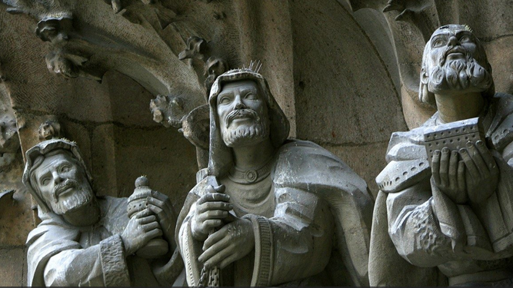
Reyes Magos
Finalmente, los magos regresan «por otro camino» (Mt 2,12), nos estimulan a recorrer nuevos caminos. Es la creatividad del Espíritu, que siempre realiza cosas nuevas. Es también una de las tareas del Sínodo: caminar juntos a la escucha, para que el Espíritu nos sugiera senderos nuevos, caminos para llevar el Evangelio al corazón del que es indiferente, del que está lejos, de quien ha perdido la esperanza pero busca lo que los magos encontraron, «una inmensa alegría» (Mt 2,10). Ir más allá.
Al final del viaje de los magos hay un momento crucial: cuando llegan a su destino “caen de rodillas y adoran al Niño” (cf. v. 11). Adoran. Recordemos esto: el camino de la fe sólo encuentra impulso y cumplimiento ante la presencia de Dios. El deseo se renueva sólo si recuperamos el gusto de la adoración. Porque el deseo de Dios sólo crece estando frente a Él. Porque sólo Jesús sana los deseos. ¿De qué? De la dictadura de las necesidades. El corazón, en efecto, se enferma cuando los deseos sólo coinciden con las necesidades. Dios, en cambio, eleva los deseos; los purifica, los sana, curándolos del egoísmo y abriéndonos al amor por Él y por los hermanos. Por eso no olvidemos la adoración, detengámonos ante la Eucaristía, dejémonos transformar por Jesús.
Allí tendremos la certeza, como los magos, de que incluso en las noches más oscuras brilla una estrella. Es la estrella de Jesús, que viene a hacerse cargo de nuestra frágil humanidad. Caminemos a su encuentro. No le demos a la apatía y a la resignación el poder de clavarnos en la tristeza de una vida mediocre. El mundo espera de los creyentes un impulso renovado hacia el Cielo. Como los magos, alcemos la cabeza, escuchemos el deseo del corazón, sigamos la estrella que Dios hace resplandecer sobre nosotros. Como buscadores inquietos, permanezcamos abiertos a las sorpresas de Dios. Soñemos, busquemos, adoremos.
https://www.religiondigital.org/vaticano/Papa-denuncia-triste-funcionarismo-clerical_0_2412058773.html?utm_source=newsletter&utm_medium=email&utm_campaign=con_la_certeza_como_los_magos_de_que_incluso_en_las_noches_mas_oscuras_brilla_una_estrella&utm_term=2022-01-07

